МИНИСТЕРСТВО ОБРАЗОВАНИЯ И НАУКИ
РОССИЙСКОЙ ФЕДЕРАЦИИ

КОНТРОЛЬНАЯ РАБОТА

Учебная дисциплина - материаловедение
Номер варианта контрольной работы:
Ф.И.О. студента:_________________________________________________
Номер группы:________________________
Номер зачетной книжки _________________
Дата регистрации контрольной работы кафедрой____________

Проверил:________________________________
(Ф.И.О.)

Оценочное заключение:

2019г.

Содержание

№  п/п | Наименование | Стр.
1 | Задание | 2
2 | Точечные дефекты кристаллического строения и их свойства. | 3
3 | Диаграмма состояния железо – цементит, описание. | 5
4 | Построение и описание кривой охлаждения заданного сплава. | 7
5 | Цементация стали 20. | 11
6 | Подшипники скольжения из сплава Б83 | 19
7 | Термореактивные пластмассы. | 24
8 | Электрошлаковый переплав. | 30
9 | Список литературы | 31

ЗАДАНИЕ
Вариант 23

1. Опишите точечные дефекты кристаллического строения. Как они влияют на свойства металлов?
2. Используя диаграмму состояния «железо – цементит», постройте кривую охлаждения сплава, содержащего 1,0%С, и опишите превращения при его охлаждении. Какую структуру имеет этот сплав при комнатной температуре, и как он называется?
3. Требуется произвести поверхностное упрочнение изделий из стали 20. Назначьте вид обработки, опишите технологию, происходящие в стали превращения, структуру и свойства поверхности и сердцевины изделия.
4. Опишите состав, структуру и способ получения вкладышей подшипников скольжения. Какие марки баббитов для этого применяются?
5. Какие термореактивные пластмассы имеют самые высокие рабочие температуры? Опишите их состав и структуру, способ получения изделий и область применения.
6. С приведением схемы опишите повышение качества стали способом электрошлакового переплава.
Вопрос №1. Опишите точечные дефекты кристаллического строения. Как они влияют на свойства металлов?
Кристаллические тела - это твердые тела, атомы, ионы или молекулы которых занимают упорядоченные положения, образуя в пространстве структуру, которая называется кристаллической решёткой.
Порядок расположения атомов периодически повторяется по всем направлениям в трёхмерном пространстве. Этот порядок сохраняется на больших расстояниях, его называют дальним порядком.
Атомы в кристаллах удерживаются в определённых положениях за счет сил взаимного притяжения и отталкивания и колеблются с определенной амплитудой возле положений равновесия.Описанны кристаллы - идеальные. .
Реальные кристаллические тела, в их числе и металлы, всегда содержит различные дефекты кристаллического строения.
Точечные (нольмерные) дефекты - это дефекты, размеры которых малы во всех трех измерениях: вакансии, межузельные(дислоцированные) атомы и примесные атомы, образующие твердые растворы.
Вакансии образуются в результате увеличения амплитуды колебания атомов и перехода их из узлов решетки на поверхность, или их полного испарения с поверхности кристалла.
Межузельные атомы образуются в результате перехода атома из узла решетки в междоузлие (на месте атома образуется вакансия). Их образование связано с большими затратами энергии.
Примесные атомы, присутствующие даже в самом чистом металле, обычно образуют твердые растворы замещения или внедрения рис. 1.1

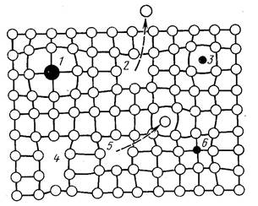

Рис. 1.1. Схема точечных дефектов в кристалле:
l – примесный атом замещения; 2 – вакансия; 3 – примесный атом внедрения; 4 – дивакансия; 5 – дефект Френкеля (вакансия и межузельный атом); 6 – примесный атом замещения
Образуются точечные дефекты в процессе кристаллизации и в результате различных воздействий - тепловых, механических, электрических, при различных облучениях.
Основными точечными дефектами в металлах являются тепловые вакансии. При комнатной температуре концентрация вакансий сравнительно невелика и составляет около 1 на 1018 атомов, но резко повышается при нагреве, особенно вблизи температуры плавления. Присутствие вакансий объясняет возможность диффузии — перемещения атомов на расстояния, превышающие средние межатомные расстояния для данного кристалла.
Точечные дефекты приводят к локальным изменениям межатомных расстояний и, следовательно, к искажениям кристаллической решетки. При этом увеличивается сопротивление решетки дальнейшему смещению атомов, что способствует некоторому упрочнению кристаллов и повышает их электросопротивление.
При образовании вакансии смещения ионов не превышает 1% и соответствующая им энергия упругой деформации решётки составляет всего лишь десятые доли электрон-вольта.
При образовании межузельного атома смещение соседних атомов могут достигать 20% от межатомного расстояния.
Теоретические расчёты показывают, что энергия образования вакансии в г.ц.к. решётке меди составляет около 1эВ, а межузельного атома – от 2,5 до3,5 эВ

Вопрос №2. Используя диаграмму состояния «железо – цементит», постройте кривую охлаждения сплава, содержащего 1,0%С, и опишите превращения при его охлаждении. Какую структуру имеет этот сплав при комнатной температуре, и как он называется?

Диаграмма состояний – это графическое изображений фазового и структурного состояния системы сплавов, в зависимости от температуры и концентрации. На рис 1.1 изображена диаграмма состояний системы железо – цементит( карбид железа)
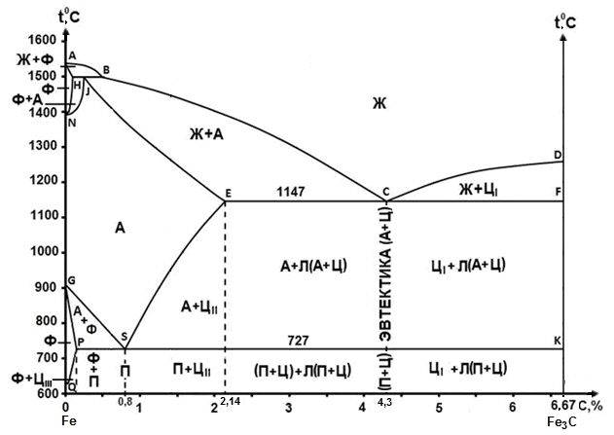
Рис.2.1 Диаграмма состояний системы железо – карбид железа
Диаграмма построена в координатах: температура – концентрация С в %.
Описание диаграммы
Фазы в системе железоуглеродистых сплавов и их обозначение:
Ж – жидкость, жидкая фаза сплавов – жидкий расплав атомов углерода и железа, растворимость неограниченная;
Ф – феррит, кристаллическая фаза сплавов – ограниченный твёрдый раствор внедрения атомов углерода в кристаллической решетке ОЦК (объемно-центрированной кубической) железа. Различают низкотемпературный α – феррит ниже температуры 911⁰С и высокотемпературный δ – феррит выше температуры 1392⁰С. Решётки кубические, а параметры разные.
А – аустенит кристаллическая фаза - ограниченный твёрдый раствор внедрения атомов углерода в гранецентрированной кубической решетке (ГЦК) железа;
Ц – цементит, кристаллическая фаза – химическое соединение (карбид железа) Fe₃C. Различают Ц_{І} первичный, Ц_{ІІ} вторичный и Ц_{ІІІ} третичный, кристаллизующиеся, соответственно, из жидкости, из аустенита и из феррита в разных температурных интервалах.
Структуры, формирующиеся в железоуглеродистых сплавах.
П – перлит – структура, состоящая из смеси двух фаз (Ф + Ц);
Л – ледебурит – структура, смесь фаз (А + Ц), выше температуры 727⁰С и (П + Ц ) ниже температуры 727⁰С.
В равновесном состоянии практически все железоуглеродистые сплавы состоят из двух фаз, феррита (Ф) и цементита (Ц), но имеют разную структуру и свойства.
Линии диаграммы состояний:
АВСD - линия ликвидус, на которой лежат точки, соответствующие температурам начала кристаллизации всех сплавов системы;
AHJECF-линия солидус, на которой лежат точки, соответствующие температурам окончания кристаллизации сплавов системы;
AHN– линия предельной растворимости углерода в δ – феррите;
PQ - линия предельной растворимости углерода в α – феррите;
ES - линия предельной растворимости углерода в аустените.
Нонвариантные превращения в железоуглеродистых сплавах.
При различных температурах, сплавы разных концентраций испытывают превращения при постоянной температуре и постоянных концентрациях фаз (нонвариантные превращения).
При температуре 1499⁰С сплавы, содержащие 0,1С0,5 испытывают перитектическое превращение.
Фазовая реакция перитектического превращения
Жв_{(0,5%С)} + Фн_{(0,1%С)} → А_{J(0,25%С)};
HJB – линия перитектического превращения.
При температуре 1147⁰С сплавы, содержащие более 2,14 до 6,67% углерода, включительно, испытывают эвтектическое превращение.
Фазовая реакция эвтектического превращения
Ж_{C(4,35С)}→А_{E(2,14%С)} + Ц_{F(6,67%С).}
ECF - линия эвтектического превращения.
При температуре 727⁰С сплавы, содержащие более 0,022 до 6,67%С - углерода испытывают эвтектоидное превращение.
Фазовая реакция эвтектоидного превращения
А_{S(0,8%С)} → Ф_{P(0,022%С)} + Ц_{K(6,67%С)..}
PSK - линия эвтектоидного превращения.
Фазовые области на диаграмме железо – цементит.
На диаграмме присутствуют четыре однофазные области.
Фазы в этих областях при понижении температуры равномерно охлаждаются.
1.Выше линии ликвидус все сплавы находятся в однофазном жидком состоянии (Ж);
2.AHN - область существования δ - феррита (δ - Ф);
3.GPQ– область существования α – феррита (α – Ф);
4.NJESG – область существования аустенита (А).
Остальные области двухфазные.
При равномерном медленном охлаждении в них одновременно существуют две фазы и происходят следующие процессы:
1.AHB – из жидкости кристаллизуется δ - ферритЖ → δ - Ф;
2.BCEJ- из жидкости кристаллизуется аустенит; Ж → А:
3.CDF – из жидкости кристаллизуется цементит Ж → Ц первичный;
4.HJN – δ - феррит перекристаллизуется в аустенит δ - Ф → А;
5.GSP – аустенит перекристаллизуется в α - ферритА → α – феррит;
6.SECFK – из аустенита выделяется цементит А → Ц вторичный;
7.QPSKL – из феррита выделяется цементит Ф → Ц третичный.
Во время медленного равномерного охлаждения и кристаллизации составы фаз (содержание в них углерода) меняются по линиям предельной растворимости, состав жидкой фазы по линии ликвидус.
Во время нонвариантных превращений одновременно существуют три фазы. Температура во время превращения и составы фаз постоянны.
Классификация железоуглеродистых сплавов.
Железоуглеродистые сплавы классифицируются следующим образом:
1. До 0,022%С, включительно – техническое железо;
2. более 0,022 – 2,14%С, включительно – стали
(до 0,8%С – стали доэвтектоидные, 0,8%С – эвтектоидная сталь, более 0,8%С до 2,14%С включительно, – стали заэвтектоидные);
3. от2,14% до 6,67%С – чугуны (до 4,3%С – доэвтектические, 4,3%С – эвтектический, более 4,3% до 6,67%С – заэвтектические).
Построение и описание кривой охлаждения заданного сплава
На рис.2.1а) приведена упрощённая диаграмма состояний Fe - Fe₃C на диаграмме проведена температурная ордината заданного сплава (1%С) и отмечены точки её пересечения с линиями диаграммы – 1, 2, 3, 4, 5, точка 0 в расплаве.
На рис.2.1б) построена кривая охлаждения сплава, содержащего 1,0%С, приведены фазовые реакции для каждого интервала температур.
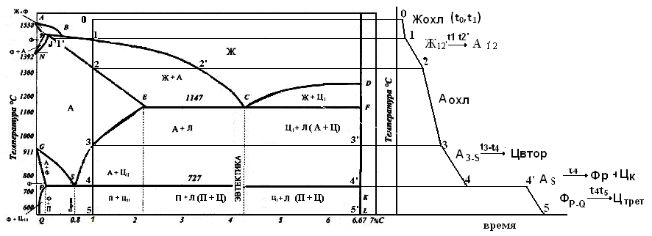
Рис2.1 а) диаграмма состояний Fe - Fe₃C, б) кривая охлаждения
Описание кривой охлаждения сплава
Кривая охлаждения строится в координатах температура концентрация. При медленном охлаждении сплава из жидкости от точки 0 до точки 1, сплав находится в жидком однофазном состоянии и равномерно охлаждается рис.2.2
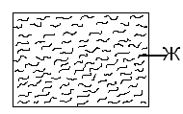
Рис.2.2 Схема жидкого расплава
При температуре 1 начинается кристаллизация сплава. В интервале температур 1 - 2 в расплаве образуются и растут кристаллы аустенита. В равновесии существуют 2 фазы (Ж + А) рис.2.3
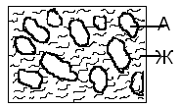
Рис.2.3 Схема сплава в процессе кристаллизации аустенита.
При кристаллизации аустенита состав жидкости изменяется по линии ликвидус от точки 1 до точки 2¹, а состав аустенита от точки 1¹до точки 2.
При температуре, соответствующей точке 2, кристаллизация заканчивается. В интервале температур 2 - 3 закристаллизовавшийся сплав имеет однофазную структуру (А) и равномерно охлаждается рис.2.4
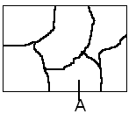
Рис.2.4 Схема однофазной аустенитной микроструктуры сплава
При температуре 3, в соответствие с линией предельной растворимости ES, из аустенита по границам его зёрен начинает выделяться цементит вторичный. Этот процесс продолжается до температуры 4. Содержание углерода в аустените изменяется от точки 3 до точки S и достигает эвтектоидного состава (0,8%)С, состав цементита в интервале температур 3¹ - К считается неизменным (6,67%С). Сплав находится в двухфазном состоянии рис 2.5.
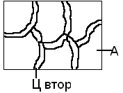
Рис.2.5 Схема микроструктуры сплава в интервале температур 3 – 4
При температуре 727⁰С (точка 4) аустенит, содержащий 0,8%С испытывает эвтектоидное превращение, распадается на смесь феррита и цементита, которая называется перлит. Перлит (Ф + Ц) имеет пластинчатое строение рис.2.6.
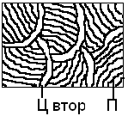
Рис.2.6 Схема микроструктуры сплава после эвтектоидного превращения
Далее при охлаждении до 600⁰С из феррита в соответствие с линией предельной растворимости PQ выделяется цементит третичный, который сливается с цементитом перлита.
Ниже температуры 600⁰С до комнатной температуры, сплав равномерно охлаждается, количество углерода растворённого в феррите достигает при комнатной температуре ≈ 0,001%, структурных превращений не происходит. Таким образом, структура сплава при комнатной температуре П + Цвтор. Фазовый состав сплава – феррит + цементит (Ф + Ц) см. рис.2.6
Сплав нелегированный, содержащий 1,0% С, остальное железо и примеси – это углеродистая инструментальная сталь У10.

Вопрос №3. Требуется произвести поверхностное упрочнение изделий из стали 20. Назначьте вид обработки, опишите технологию, происходящие в стали превращения, структуру и свойства поверхности и сердцевины изделия.
Сталь 20 низкоуглеродистая качественная не легированная конструкционная.
Расшифровка марки стали 20: 20 ≈ 0,2%С, остальное железо и примеси
Химический состав в % материала20 ГОСТ 1050 - 88
C | Si | Mn | Ni | S | P | Cr | Cu | As
0.17 - 0.24 | 0.17 - 0.37 | 0.35 - 0.65 | до 0.3 | до 0.04 | до 0.035 | до 0.25 | до 0.3 | до 0.08
Температура критических точек материала 20.
Ac₁ = 724,Ac₃(Ac_{m}) = 845,Ar₃(Arc_{m}) = 815, Ar₁ = 682
Технологические свойства материала 20 .
Свариваемость: | без ограничений.
Флокеночувствительность: | не чувствительна.
Склонность к отпускной хрупкости: | не склонна.
Механические свойства при Т=20ºС материала 20 .
Сортамент | Размер | σ_{в} |  | σ_{T} | δ₅ | ψ | KCU
- | мм | МПа |  | МПа | % | % | кДж/м²
Лист термообработ., ГОСТ 4041-71 | 4 - 14 | 340-  490 |  |  | 28
Трубы горячедеформир., ГОСТ 550-75 |  | 431 |  | 255 | 22 | 50 | 780
Прокат, ГОСТ 1050-88 | до 80 | 410 |  | 245 | 25 | 55
Твердость стали 20 после отжига,  ГОСТ 1050-88 |  |  | HB 10⁻¹ = 163МПа
Сталь 20 доэвтектоидна, её структура в равновесном состоянии феррит (Ф) + перлит(П). Так как сталь низкоуглеродистая количество перлита по объёму невелико рис.3.1 Твёрдость стали в равновесном состоянии HB 10⁻¹⁰ ≈180МПа.
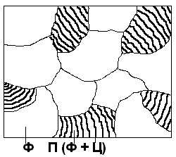

Рис.3.1 Схема микроструктуры стали 20 в равновесном состоянии
Применяют сталь 20 для изготовления зубчатых колёс, шестерён, червяков, валиков, втулок и других деталей, работающих в условиях повышенного износа поверхностного слоя. Указанные изделия должны иметь износоустойчивый, твёрдый поверхностный слой и вязкую сердцевину, чтобы противостоять динамическим нагрузкам, возникающим при работе.
Перед эксплуатацией такие изделия подвергают химикотермической обработке – цементации, затем термической обработке - закалке и низкому отпуску.
Цементация заключается в диффузионном насыщении поверхностного слоя стального изделия углеродом с помощью различных карбюризаторов. Карбюризатор - это среда, которая поставляет углерод.
Существует много различных способов цементации. Среди них выделяют три основных:
1) твёрдая цементация; 2) жидкая цементация; 3) газовая цементация.
При твёрдой цементации детали пакуют в стальной ящик, наполненный карбюризатором. Чаще всего это древесный уголь с различными добавками (обычно углекислый барий).
Кислород из воздуха, находящегося между кусочками угля, при температуре процесса цементации (900 - 950⁰С) соединяется с углеродом, образуя окись углерода СО. Окись углерода в присутствии железа диссоциирует по уравнению 2СО →СО₂ + С, с образованием атомарного углерода, который и диффундирует в поверхность металла. Сталь при этой температуре находится ваустенитом состоянии с переменной концентрацией углерода по глубине.
Таким образом, при твёрдой цементации процесс протекает с образованием газовой фазы, т.е. цементация осуществляется газом, образовавшимся из карбюризатора.
Процесс твёрдой цементации очень продолжителен, занимает десятки часов. После цементации производят остуживание деталей до температуры нагрева под закалку для заэвтектоидных сталей (760 - 800⁰С), выдерживают и закаливают в воде.
При цементации в жидкой среде изделия нагревают до 820 -850⁰С в расплаве из cмеси солей углекислого натрия (Na₂CO₃) хлористого натрия (NaCl) и карборунда (SiC). Во время цементации протекают следующие реакции:

3Na₂CO₃ + SiC = Na₂SiO₃ + 2Na₂О + 4CO, 4CO2СО₂ + 2С
Длительность процесса цементации в расплаве всего 0,5 – 2 часа. Преимуществом жидкой цементации является также то, что последующую закалку изделий проводят сразу от температуры цементации.
Более продуктивным и распространённым является процесс цементации в газовых средах. Карбюризатором является газ. Осуществляется газовая цементация в стационарных или методических (непрерывно действующих) конвейерных печах.
При газовой цементации герметически закрытая камера печи (реторта) заполняется цементирующим газом. Температура нагрева при газовой цементации 930-950⁰С, время выдержки 6 – 10 часов.
Разложение газообразных соединений приводит к образованию активного атомарного углерода. Наибольшее распространение в качестве газовых карбюризаторов получили предельные углеводороды: метан, этан, пропан, бутан и др.
Из них как естественный газ чаще всего используют метан. В зависимости от того, какой газ применяется, в процессе цементации происходят следующие реакции:

2СО→СО₂ +С;
С_{n}H_{2n}→ 2_{n}H + _{n}C;
СпН_{2н+2} → (2_{п} +2)Н + _{п}С
Атомарный углерод диффундирует в поверхностные слои металла.После цементации содержание углерода в поверхностном слое стали достигает 1,1 - 1,2% (т.е. соответствует концентрации в заэвтектоидых сталях) и постепенно уменьшается по сечению к сердцевине изделия,
По глубине цементованного слоя с уменьшением углерода изменяется микроструктура рис.3.2, а следовательно, и механические свойства стали. Уменьшается твёрдость и увеличивается вязкость к сердцевине изделия.
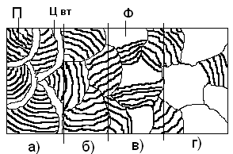
Рис 3.2.Условная схема микроструктуры стали от поверхности к сердцевине после цементации.
После цементации по глубине различают следующие зоны:
а) поверхностная зона, содержащая 1 -1,2%углерода, имеет структуру заэвтектоидной стали (перлит (П) + цементит вторичный (Цвт)). Хрупкая, очень твёрдая непрерывная сетка Цвт окружает зёрна перлита;
б) зона, содержащая ≈ 0,8% углерода, с перлитной структурой, эвтектоидная зона;
в) зона с содержанием углерода ≈ 0,70 – 0,50% со структурой перлит (П) +феррит(Ф), доэвтектоидная зона.
г) зона содержащая ≈ 0,40 - 0,20% углерода. со структурой Ф +П (сердцевина изделия), доэвтектоидная зона.
За эффективную толщину цементованного слоя принимают сумму заэвтектоидной, эвтектоидной и половины доэвтектоидной зон. Обычно эффективная толщина цементованного слоя составляет <1,5 мм. Чем выше температура цементации, тем больше толщина слоя, получаемая за определённый отрезок времени.
Оптимально концентрация углерода в поверхностном слое должна составлять ≈ 0,8-1,0%. Для получения максимального сопротивления контактной усталости количество углерода может быть повышено до,1-1,2%.Более высокая концентрация углерода вызывает ухудшение механических свойств, повышение хрупкости за счёт большого количества вторичного цементита.
Окончательно формирует свойства цементованной детали последующая закалка. Часто закалку производят с цементационного нагрева, иногда после небольшого подстуживания и обработки холодом.
Этот режим экономичный в смысле продолжительности процесса и расхода топлива, но в результате получается крупноигольчатый мартенсит, большое количество остаточного аустенита и крупнозернистость доэвтектоидной зоны. Причиной этого является то, что при температуре цементации зерно аустенита крупное.
Более высокий комплекс механических свойств получается, когда после цементации производят медленное охлаждение, затем проводится закалка с повторного нагрева от температуры обычной для заэвтектоидных сталей (760 -780⁰С).
Самый лучший результат даёт двойная закалка.
Этот вид термической обработки заключается в том, что после цементации сталь медленно охлаждают, затем подвергают закалке от температуры нагрева чуть выше А_{С3}≈800 - 820⁰С полная закалка (закалка сердцевины).
При такой температуре нагрева зерно аустенита формируется некрупное по всему сечению рис.3.3. Содержание углерода в аустените по сечению уменьшается от поверхности к сердцевине.
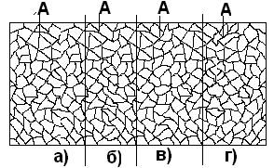

Рис.3.3 Условная схема микроструктуры стали 20 при температуре

≈ 800 - 820⁰С.
После закалки аустенит превращается в мартенсит закалки и в структуре присутствует некоторое количество аустенита остаточного рис. 3.4
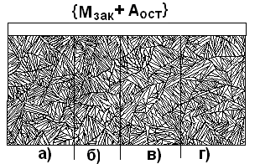

Рис3.4 Условная схема микроструктуры стали 20 после полной закалки
Затем проводят закалку от температуры немного выше ≈ 750 -770⁰С
(неполная закалка)для поверхностного слоя, который после цементации, содержит более ≈ 1,0% углерода. Выдержка под закалку при температуре 750 -770⁰С до полного прогрева по сечению изделия приводит к формированию следующих структур:
1) в заэвтектоидной зоне (а) А + Цвтор. Цементит вторичный во время выдержки коагулирует, имеет форму зернистых включений;
2) в эвтектоидной зоне (б) - аустенит;
3) в доэвтектоидных зонах (в), (г) - (А + Ф). Ближе к сердцевине количество углерода в стали уменьшается и увеличивается количество ферритной фазы рис3..5 Аустенит при такой температуре нагрева во всех зонах мелкозернистый
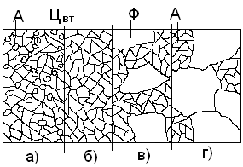
Рис.3.5 Условная схема микроструктуры цементованной стали при температуре нагрева 750 -770⁰С
В процессе закалки аустенит превращается в мелкоигольчатый мартенсит. В поверхностном слое остаются структура мартенсит + коагулированные карбидные включения, в слоях доэвтектоидной зоны в) и г) структура мартенсит + феррит рис.3.6
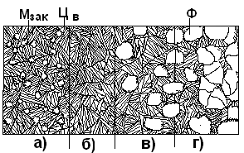
Рис.3.6 Условная схема микроструктуры цементованной стали после неполной закалки
После такой обработки на поверхности изделия получается структура мелкоигльчатого мартенсита(Мзак) + цементит вторичный (Цвт) в виде округлых включений + Аост.
Твёрдость закалённого поверхностного слоя в этом случае достигает 58 - 62HRC, а сердцевина изделия, структура которой состоит из небольшого количества малоуглеродистого мартенсита закалки и феррита, имеет твёрдость≈ 25HRC и обладает достаточным запасом вязкости, что обеспечивает конструкционную прочность и надёжность изделия.
Преимуществ газовой цементации:
1)получение в слое заданной концентрации углерода, изменяя концентрацию составляющих газовой среды;

2) полная автоматизация процесса.
Заключительным этапом термической обработки изделий после цементации и закалки является низкий отпуск при температуре 150 – 180⁰С для того, чтобы, при сохранении необходимой твёрдости, снизить уровень микроискажений и микронапряжений решётки мартенсита закалки и снизить количество Аост, он во время отпуска частично превращается в мартенсит.

Вопрос №4. Опишите состав, структуру и способ получения вкладышей подшипников скольжения. Какие марки баббитов для этого применяются?
Подшипник скольжения - основная часть опоры вращающегося вала двигателя.
В процессе работы подшипники скольжения испытывают радиальные и осевые нагрузки, приложенные к валу. От качества подшипников скольжения во многом зависит работоспособность машины.
Состоит подшипник из корпуса, вкладышей (втулок) и смазывающих устройств. Вкладыш, наряду с корпусом – это основной элемент подшипника.
Требования к материалам вкладышей:
1. Износостойкость (минимальный износ трущихся поверхностей в процессе эксплуатации),
2. Сопротивление усталости и антифрикционность, малый коэффициент трения в паре с валом,
3. Прирабатываемость,
4. Смачиваемость маслом,
5. Теплопроводность.
Вкладыши подшипников скольжения бывают металлические, металлокерамические и неметаллические.
Наиболее часто используются металлические вкладыши. благодаря своей высокой прочности и хорошей теплопроводности.
Металлические вкладыши изготавливают из бронзы, алюминиевых сплавов и антифрикционных чугунов.
Высокими антифрикционными свойствами обладают оловянистые бронзы Бр010Ф1, Бр04Ц4С17 и др, алюминиевые бронзы (БрА9Ж3Л и др.) и свинцовые бронзы (БрС30 и др.).
Очень часто для изготовления вкладышей подшипников скольжения используют баббиты – сплавы на основе олова, свинца, сурьмы и др. (марки Б83, Б90, Б92, БС).
Существуют также баббиты на основе цинка твёрдость (HB130 – 320 МПа), алюминия и др. Температура плавления баббитов низкая ≈ 240 – 320⁰С.
Баббиты имеют небольшую твердость и мало изнашивают вал.
Вкладыши с баббитовой заливкой применяют для ответственных подшипников при тяжелых и средних режимах работы (компрессоры, дизели и др.).
После непродолжительной приработки на поверхности вкладыша образуется микрорельеф. Между вкладышем и валом образуются пустоты в которых удерживается смазка. Всем этим требованиям в достаточной степени удовлетворяют баббиты. Баббит заливают тонким слоем на рабочую поверхность втулки.
Структура баббитов, состоит из твёрдых частиц, вкраплённых в мягкой пластичной основе.
Очень распространен для изготовления вкладышей подшипников скольжения баббит Б83 – сплав на основе олова, содержащий 83%Sn, 11%Sb и 6%Си.
Химический состав сплава Б83 в % ГОСТ 1320–74:
Sb – 10- 12%, Cu – 5,5 – 6,5%, Sn – остальное.
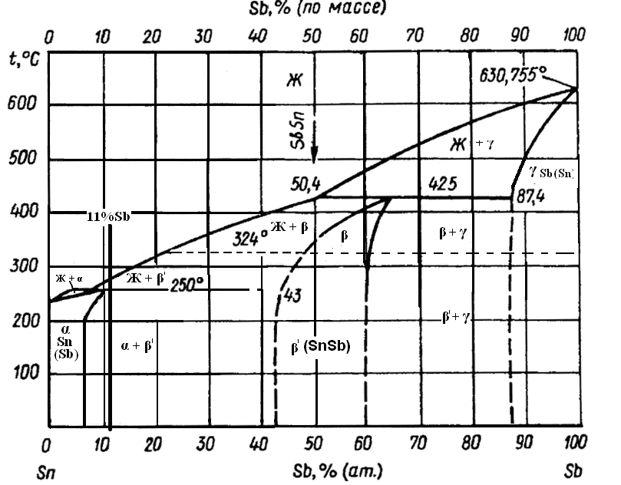
Рис.4.1 Диаграмма состояний системы сплавов олово (Sn) – сирьма (Sb)
Анализируя диаграмму состояний системы сплавов олово (Sn) – сурьма (Sb) рис.4.1,можно видеть, что сплав, содержащий ≈ 11% сурьмы (отмечен на диаграмме) после окончания кристаллизации в равновесном состоянии имеет двух фазную структуру (α + β¹).
Олово имеет низкую твёрдость ≈ 5HB.
α - твёрдый раствор атомов Sb, в кристаллической решетке Sn – это мягкая основа сплава; β¹ твёрдый раствор на базе интерметаллидного соединения, (SnSb,) является твёрдой фазой сплава.
Если бы сплав не содержал меди, то согласно диаграмме состояния Sn – Sb его структура должна бы состоять из двух составляющих: светлых раненых первичных кристаллов β-фазы (твердые включения) и темных
α-кристаллов твёрдого раствора на базе олова (мягкая составляющая). Границы зерен в α- фазе обычно не вытравливаются, поэтому под микроскопом она выглядит как сплошной черный фон.
Олово и сурьма сильно различаются по плотности и удельному весу, Чтобы избежать ликвации, неоднородности, и расслоения в процессе кристаллизации, в состав сплава вводится медь. Медь образует с оловом интерметаллид Cu₃Sn. Это крупные, тугоплавкие, твёрдые, похожие на звёзды кристаллы, которые в первую очередь выделяются из расплава и препятствуют, образуя своеобразный каркас, всплытию более лёгких кристаллов β(SnSb).
Таким образом, структура баббита Б83 состоит из трех фаз –α, β (SnSb) и твёрдого раствора на базе соединения Cu₃Sn, Рис 4.2
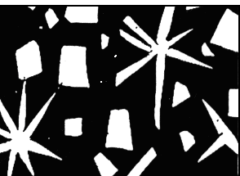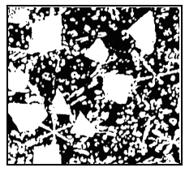
а) б)
Рис. 4.2 б) микроструктура сплава Б83 (фото)
а) схема микроструктуры сплава Б83
- темная основа – α твёрдый раствор,
- светлые звёдоподобные включения – твёрдый раствор на базе интерметаллида Cu₃Sn;
- более мелкие светлые включения типа прямоугольноков – твёрдый раствор на базе интерметаллида SnSb
Твёрдость сплава Б83 при комнатной температуре 26 – 30HB
Оловянный баббит Б83 является одним из лучших подшипниковых сплавов и применяется для заливки наиболее ответственных подшипников паровых турбин, компрессоров, дизелей и других высоконагруженных установок, работающих со смазкой при высоких скоростях скольжения.
Тонким слоем баббита заливают (или распыляют его) поверхность вкладыша подшипника. Он обеспечивает хорошую прирабатываемость, скольжение, антифрикционные свойства и износостойкость изделия.
Сплав Б16 по справочным данным сплав имеет низкую твёрдость, и невысокую температуру плавления, хорошо прирабатывается и обладает высокими антифрикционными свойствами.
Недостаток сплава – низкое сопротивление усталости, а это влияет на работоспособность подшипников.
Баббит Б16 применяют как заменитель баббита Б83 для вкладышей подшипников, электродвигателей, паровых турбин, не испытывающих ударных нагрузок.
По сравнению с оловянными свинцовые баббиты обладают большим коэффициентом трения. Они более хрупки, так как в них мягкой составляющей является достаточно хрупкая эвтектика (ɑ + β) рис 4.3 (сплавы составов свинцовых баббитов).
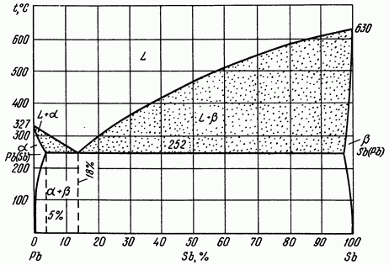
Рис 4.3 Диаграмма состояний сплавов (составы свинцовых баббитов)

5. Какие термореактивные пластмассы имеют самые высокие рабочие температуры? Опишите их состав и структуру, способ получения изделий и область применения.
Полимерные материалы представляют собой совокупность макромолекул с достаточно большой молекулярной массой, структурным элементом которых является повторяющийся структурный фрагмент. В зависимости от конфигурации соединений повторяющихся фрагментов макромолекулы могут формироваться в виде длинномерных линейных или разветвленных цепей и трехмерных пространственных структур разной сложности (рис.5.1).

Рис.5.1 Виды формируемых структур полимерных материалов:
а - линейная, б - разветвленная, в – пространственная
В общем случае свойства полимера предопределяются его структурой, которая в свою очередь зависит не только от формы и величины, формирующих его макромолекул, но и от характера их взаимодействия между собой.
В этом смысле структура реактопластов представляет собой пространственную сетчатую структуру,формируемую путем реакций химического отверждения макромолекул, соединенных между собой поперечными химическими связями, (рис.1в).
В процессе нагрева такие структуры подвержены термодеструкции, т.е. с ростом температуры доминирующим процессом является не плавление, а разрушение химических связей в макромолекулах.
Практически это говорит о том, что подобные полимеры могут быть подвергнуты только однократному нагреву в процессе изготовления целевого продукта, приобретая необратимый набор свойств. При этом управляя параметрами сетчатой структуры можно прогнозировать свойства разрабатываемых полимеров.
В общем случае основу всякого реактопласта составляет химически затвердевающая термореактивная смола — связующее вещество. Кроме того, в состав реактопластов входят наполнители, пластификаторы, отвердители, ускорители или замедлители и растворители.
В качестве полимерных материалов, формирующих матрицу композиционного материала, широкое распространение получили материалы на основе эпоксидных, фенолоформальдегидных (ГОСТ 5689 — 79) и полиамидных (ГОСТ 9359 — 80) и др. связующих.
В качестве наполнителей выступают как порошковые, так и волокнистые материалы.
Сегодня разработано большое количество разнообразных реактопластов, позволяющих решать задачи общего и специального назначения.
Использование в качестве наполнителей волокнистых материалов в сочетании с кремнийорганическими смолами (силиконами), позволило разработать наиболее высокотемпературные реактопласты.
Обычно волокнистые наполнители получают из металлов (железа, вольфрама, титана, молибдена), кварца, базальта, керамики и др.
Наибольшее распространение получили стеклянные, углеродные, базальтовые, борные и полимерные волокна диаметром 5-100мкм, не только круглого, но и профильного сечений.
Особый интерес представляют монокристаллические волокна (нитевидные кристаллы), которые получают из оксидов, карбидов или нитридов востребованных металлов.
Связанно это с их исключительно высоким модулем упругости и прочности при растяжении.
К числу основных особенностей волокнистых наполнителей относится то, что им можно придать и фиксировать различную структуру. Волокнистые наполнители классифицируют на четыре группы: однонаправленные непрерывные, тканевые, объемного плетения и нетканые.
Изделия различной конфигурации получают путем компрессионного или литьевого прессования.
При этом, прочность волокнистых композиционных материалов определяется прочностью волокна, а полимерная матрица перераспределяет возникающие в объеме напряжения между армирующими элементами.
Обычно конечные свойства композиционного материала предопределяются не только свойствами связующего материала (полимерная матрица композиционного материала) и его взаимодействием с волокнистыми материалами, но и от структуры волокна, концентрации и ориентации в объеме матрицы.
Сами по себе полисилоксановые (кремнийорганические) смолы являются высокомолекулярными соединениями, которые так же при нагревании переходят из плавкого и растворимого состояния в неплавкое и нерастворимое. Свойства полисилоксановых смол управляются в широких пределах путем их совмещения с другими смолами или изменением связанных с кремнием числа свободных радикалов R.
Силоксановая связь Si—О главной цени более прочная, чем связь —С—С—, что придаст более высокую нагревостойкость кремнийорганическим полимерам по сравнению с большинством органических полимеров. Без наполнителя смола способна работать при 250 - 300°С, а с наполнителями (слюда, асбест, стеклянное волокно и др.) — до 400 - 450°С.
В общем случае кремнийорганические смолы обладаютвысокой теплостойкостью, высокими диэлектрическими свойствами, стойкостью к действию низких температур, солнечного света, окислителей и других химических реагентов. Кроме того они не вызывают коррозии металлов.
Сегодня широкое распространение для формирования волокнистых материалов нашло стекловолокно, которое хорошо сочетается с различными связующими материалами, в том числе и с формальдегидными и полисилоксановыми смолами.
Такие материалы называются стекловолокнитами. Помимо большого разнообразия физико-химических и механических свойств, которыми обладает стекловолокно к основнымее достоинствамотноситсянизкая стоимость, простота производства и переработки.
Уникальность свойств разработанных стекол такова, что позволяет создавать на их основе стекловолокниты для изготовления разнообразных конструкционных изделий, в том числе выдерживающих и тепловые удары в экстремальных условиях при температуре 5000 – 7000⁰С в течение нескольких десятков секунд. При этом поверхностные слои изделия выгорают, а внутренние за этот промежуток времени нагреваются лишь до 200 - 350⁰С.
Асбоволокниты содержат около 40% связующего вещества – полимера, остальное асбестовая ткань. Это конструкционный материал (σв = 55МПа), его применение определяется высокими фрикционными и теплоизолирующими свойствами. Возможна эксплуатация при 250 - 500⁰С в течение нескольких часов, а также кратковременный нагрев до 3000⁰С.
Как правило, из волокнитов изготовляют: шкивы, маховики, втулки, диски, кожухи, детали с повышенными антифрикционными свойствами, тормозные и фрикционные устройства, лопатки ротационных бензонасосов, детали теплозащиты и теплоизоляции и др.
Не так давно российские ученные разработали так называемые суперконструкционные полимеры. При этом кроме высоких эксплуатационных характеристик (в т.ч. прочностью и радиационной стойкостью) они обладают как высокой морозостойкостью, так и выдерживают температуру не менее 500⁰С.
Их можно применять как в Арктике, так и в космосе. По многим своим характеристикам разработанные суперконструкционные материалы превосходят металлы, обладая при этом на 50-70% меньшим весом.

6. С приведением схемы опишите повышение качества стали способом электрошлакового переплава.

Как известно первичный слиток в силу специфики его формирования в процессе застывания в изложнице неизбежно имеет ряд дефектов, существенно снижающих его качество.

В этой связи были разработаны специальные технологические процессы внепечного рафинирования (очистки от посторонних примесей) и переплава с целью повышения его качества.

К их числу относится и способ электрошлакового переплава (ЭШП).
ЭШП представляет собой электрометаллургический процесс, при котором капли металла (расходуемый электрод) проходя через шлаковую ваннуобразуют под ней слой металла, из которого при последовательном затвердевании в водоохлаждаемом кристаллизаторе формируется слиток, рис.6.1

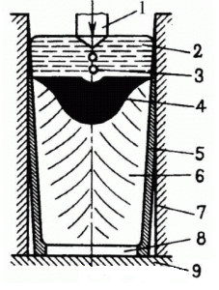
Рис. 6.1. Схема электрошлакового переплава

Электрический ток подводится к переплавляемому электроду 1, погруженному в шлаковую ванну 2, и к поддону 9, установленному в слегка конусном водоохлаждаемом кристаллизаторе 7, в котором находится затравка 8. Выделяющаяся теплота нагревает ванну 2 до температуры свыше 1700ºC и вызывает оплавление конца электрода. Капли жидкого металла 3 проходят через шлак и образуют под шлаковым слоем металлическую ванну 4. Перенос капель металла через основной шлак способствует удалению из металла серы, неметаллических включений и газов. Металлическая ванна пополняется путём расплавления электрода, и под воздействием кристаллизатора она постепенно формируется в слиток 6.
По мере оплавления расходуемый электрод подаётся в шлаковый слой, непрерывно восполняя объём кристаллизующегося металла. Поскольку шлак является рафинирующей средой, то электрошлаковое рафинирование металла происходит в плёнке жидкого металла на оплавляющемся конце электрода, при прохождении капель металла через шлаковую ванну и на поверхности раздела шлаковой и металлической ванн.

Изменяя состав шлака и температурный режим процесса, можно осуществлять избирательное рафинирование металла. Электрошшлаковая очистка металла позволяет снизить содержание серы в 2 - 5 раз, кислорода и неметаллических включений в 1,5 - 2,5 раза.

При этом слиток характеризуется плотной направленной микроструктурой, повышенной химической и структурной однородностью и как следствие изотропностью физических и механических свойств металла в литом и деформированном виде.

Использование ЭШП позволяет получать слитки массой до 200т практически любой нужной формы, определяемой формой кристаллизатора.
В отличие от любых других металлургических способов внепечной обработки расплава, ЭШП позволяет достигать самую высокую плотность переплавленного металла.
К тому же электрошлаковый переплав относится к числу финишных технологий обработки жидкого металла от неметаллических включений, газов и вредных примесей и применяют для выплавки высококачественных сталей для подшипников, жаропрочных сталей и других ответственных изделий.

Список литературы
1. Солнцев Ю.П. Материаловедение специальных отраслей машиностроения: учебн. Пособие /Ю.П.Солнцев, С.А.Вологжанина, В.Ю.Пирайнен; - С-Пб: Химиздат 2007 – 784с
2. Гуляев, А.П. Металловедение [Текст]: учеб. для вузов / А.П. Гуляев. – 6-е изд., перераб. и доп. – М. : Металлургия, 1986. – 544 с.
3. Лахтин, Ю.М. Материаловедение [Текст] : учеб. для вузов /Ю.М. Лахтин, В.П. Леонтьева. – 3-е изд., перераб. и доп. – М. : Машиностроение, 1990. – 528 с., ил.
4. Материаловедение и технология конструкционных материалов для железнодорожной техники [Текст] : учеб. для вузов ж.-д. трансп. /Н.Н. Воронин [и др.] ; под общ. ред. Н.Н. Воронина. – М. : Маршрут, 2004.
– 456 с.
5. Материаловедение и технология конструкционных материалов. Учебник для ВУЗов Ю.П. Солнцев, В.А. Веселов, В.П. Демьянцевич, А.В. Кузин, Д.И. Чашников. – 4-е изд., перер., доп. – СПб.: Химиздат, 2007.-784с.: ил

